L’ACA participa en el projecte europeu ANYWHERE de prevenció de fenòmens climàtics extrems

- El projecte tindrà una durada de 39 mesos i està finançat per la Comissió Europea sota el programa H2020 amb 12 milions d’euros

- L’Agència Catalana de l’Aigua és un dels 31 participants que hi intervenen i ajudarà a implementar els Serveis d'Alerta Primerenca d'Inundacions a escala europea i a desenvolupar un pla logístic de suministrament d’aliments

Durant els pròxims 39 mesos –des de juny del 2016 fins setembre del 2019– es desenvoluparà el projecte ANYWHERE, un projecte a escala europea que vol ajudar a les administracions i la ciutadania anticipar-se i respondre proactivament davant de fenòmens meteorològics extrems com tempestes, inundacions, sequeres, onades de calor o focs forestals.
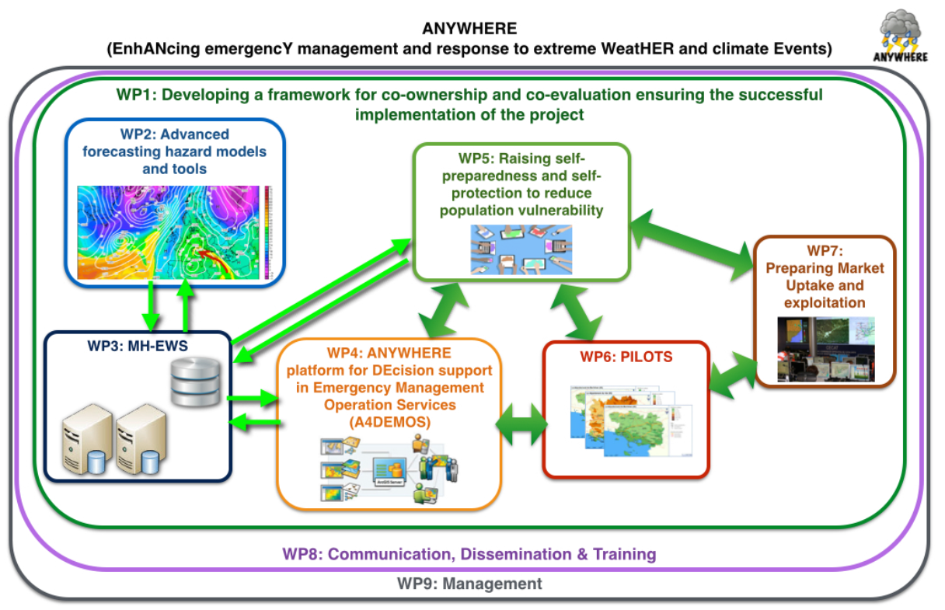

El projecte, liderat pel professor Daniel Sempere, director del Centre de Recerca Aplicada en Hidrometeorologia de la Universitat Politècnica de Catalunya, consisteix en desenvolupar una plataforma multirisc d’àmbit Europeu (http://www.crahi.upc.edu/ca).

Coordinació en temps real

Aquesta plataforma recull tots els avenços d’investigació dels projectes de recerca dels darrers anys en modelització avançada de predicció per donar suport en la coordinació en temps real a les autoritats i gestors d’emergències anticipant els impactes abans que passin. El problema principal que s’afrontarà és l’enorme diferència existent avui dia entre el que es pot fer i el que es fa, per la dificultat que s’ha trobat sempre en implementar les solucions que provenen del món de la recerca.

ANYWHERE contempla el desenvolupament i implantació de quatre projectes pilot que representaran quatre regions climàticament diferents d’Europa: Catalunya, Mar de Liguria, Alps Suissos i Escandinàvia. L’Agència Catalana de l’Aigua (ACA) ajudarà a implementar a escala europea els Serveis d'Alerta Primerenca d'Inundacions (SAPI) per càmpings, que actualment ja existeixen a Catalunya; i a desenvolupar un pla logístic de suministrament d’aliments per casos d’inundació conjuntament amb Protecció Civil.

Regió climàtica | Projectes
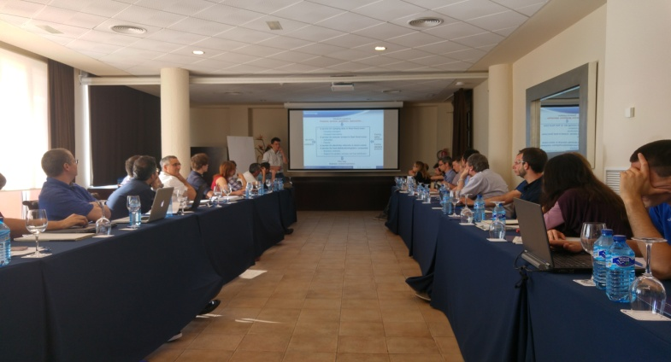  Catalunya | - SAPI de càmpings  - Logística de subministrament d’aliments en inundacions
Mar de Liguria | - Inundació per flash-floods en escoles
Alps Suïssos | - Protecció front per flash-floods i esllavisades de terra
Escandinàvia | - Plujes intenses, tempestes convectives, forts vents i nevades
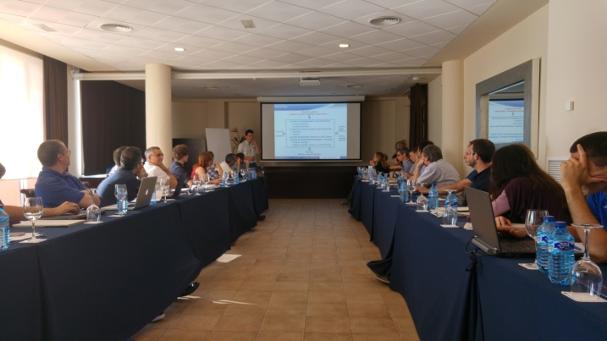
El projecte ANYWHERE està format per 31 socis: els coordinadors dels projectes de recerca involucrats, 12 autoritats locals i regionals i sis empreses industrials del sector.

Entre ells cal destacar l’ACA, el Departament d’Interior de Catalunya, la Dirección General de Protección Civil del Ministerio del Interior, la Comunitat de Gènova, el Ministeri d’Interior de Finlàndia, Centre europeu de previsió estacional (ECMWF) i empreses com Airbus Defence & Space i MeteoDat de Suïssa.

Dins dels projectes de recerca que s’inclouran, destacar els serveis operatius de European Flood Awareness System (EFAS), European Forest Fire Information System (EFFIS), European Drought Observatory (EDO), Global Disaster Alert and Coordination System (GDACS) i World Meteorological Office (WMO).

https://www.efas.eu/
http://forest.jrc.ec.europa.eu/effis/
http://edo.jrc.ec.europa.eu/
http://www.gdacs.org/

Terminis i costos

El projecte està emmarcat en el programa H2020 de la Comissió Europea, que finançarà el projecte amb 12 milions d’euros, dels quals l’ACA en rebrà 141.412 euros.; Tindrà una durada de 39 mesos, des del juny de 2016 fins al setembre de 2019, dels que 11 mesos serviran per fer el testeig dels quatre pilots.

També ens podeu seguir a twitter @aigua_cat a instagram @aigua_cat
i al canal youtube de l’ACA
https://www.youtube.com/channel/UCFDQHpVMLaUwvxVetT1NnKQ)

8 de juny de 2016

